4.LISTOPAD – SVJETSKI DAN ZAŠTITE ŽIVOTINJA

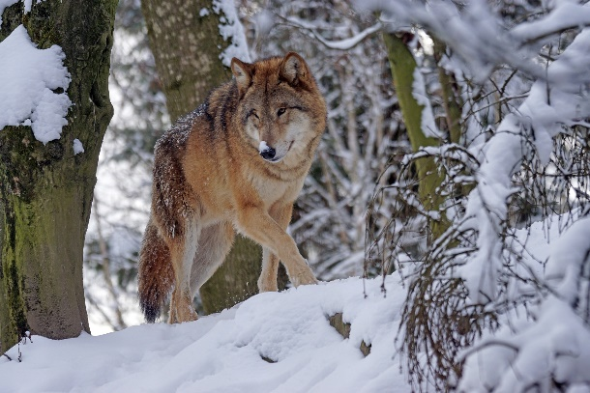 | 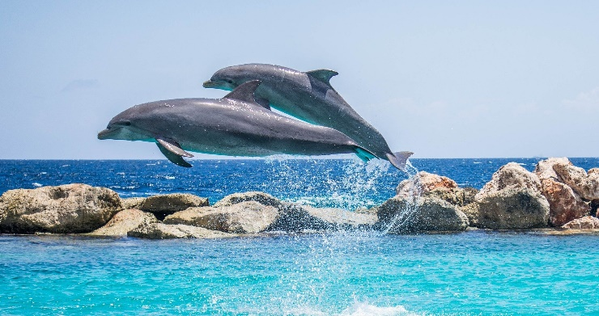
VUK | DUPINI

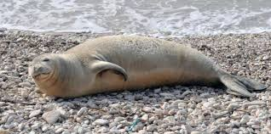 | 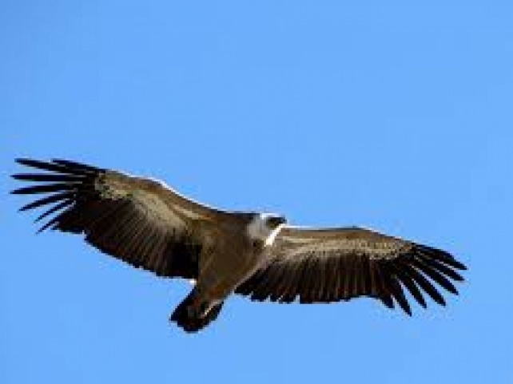
SREDOZEMNA MEDVJEDICA | BJELOGLAVI SUP

4. LISTOPADA SE OBILJEŽAVA SVJETSKI DAN ZAŠTITE ŽIVOTINJA.
NA SLIKAMA SE NALAZE ŽIVOTINJE KOJE SU U REPUBLICI HRVATSKOJ ZAKONOM ZAŠTIĆENE ( NE SMIJU SE LOVITI NI UBIJATI JER IH IMA MALO).

RAZMISLI I NAPIŠI KAKO SE TI MOŽEŠ BRINUTI O ŽIVOTINJAMA.

